频率数据分析报告

报告编号：2

文件名：Bode_data.xlsx

上传时间：2025-07-16 07:17:16

文件路径：static/uploaded_files\Bode_data.xlsx

数据总条数：500

频率范围：0.1 ~ 100.0 Hz

幅值范围：-8.70352257866693 ~ 9.42755330882941 dB

相位范围：-2.94230866115865 ~ 60.54420972289663 度

主峰频率：2.016551038724748 Hz

对应幅值：9.42755330882941 dB

异常检测：检测到幅值波动异常（标准差=5.55）

幅值趋势图：

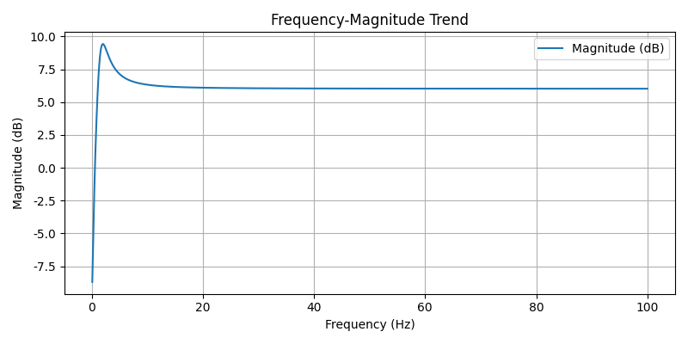

相位趋势图：

